LAPORAN PRAKTIKUM MIKROPROSESSOR DAN INTERFACE
PRAKTIKUM 05



Oleh
Abdul Rozak Ainurrofiq
221344033
2B-TNK

Tanggal Percobaan: Kamis, 7 Maret 2024
Tanggal Penyerahan: Kamis, 14 Maret 2024
Instruktur: 1. Ferry Satria, BSEE., M.T.
2. Rahmawati Hasanah, S.ST., M.T.

PROGRAM STUDI D4 TEKNIK TELEKOMUNIKASI
JURUSAN TEKNIK ELEKTRO
POLITEKNIK NEGERI BANDUNG
2023-2024

DAFTAR ISI

DAFTAR ISI 2
A. MAKSUD DAN TUJUAN PERCOBAAN 3
B. DASAR TEORI 3
C. ALAT DAN BAHAN YANG DIPERGUNAKAN 5
D. LANGKAH KERJA 5
E. SOAL DAN HASIL PERCOBAAN 5
F. ANALISIS 14
G. KESIMPULAN 14
H. SARAN 14
DAFTAR PUSTAKA 15

MAKSUD DAN TUJUAN PERCOBAAN
  - Mahasiswa mampu menggunakan perintah perintah dasar emu8086
  - Mahasiswa mampu melakukan operasi penjumlahan dan pengurangan bilangan menggunakan emu8086
  - Mahasiswa mampu mengeluarkan output yang diinginkan menggunakan emu8086

DASAR TEORI
- Definisi Mikroprosessor
Mikroprosesor adalah sebuah chip IC (Integrated Circuit) yang merupakan bagian terpenting dari unit pemrosesan pusat CPU (Central Processing Unit) dalam sebuah komputer. Mikroprosesor berisi sirkuit aritmatika, logika, dan kontrol yang diperlukan untuk menjalankan fungsi unit pemrosesan pusat komputer digital. Sejarah mikroprosesor dimulai pada tahun 1971 ketika Intel memperkenalkan Mikroprosesor Intel 4004, yang merupakan mikroprosesor pertama di dunia dengan arsitektur 4 bit.
Sejak itu, mikroprosesor telah mengalami perkembangan pesat sesuai dengan Hukum Moore, yang merumuskan bahwa daya penghitungan akan berlipat ganda setiap 18 bulan. Mikroprosesor terdiri dari beberapa bagian, seperti register, ALU (Arithmathic and Logic Unit), dan Timing and Control Unit, yang memiliki fungsi-fungsi khusus dalam melakukan pemrosesan data dan instruksi. Mikroprosesor memiliki berbagai fungsi, termasuk mengambil instruksi dan data dari memori, memindahkan data, melakukan fungsi operasi logika dan aritmatika, serta menyediakan pewaktuan untuk siklus kerja sistem mikroprosesor
- Fungsi Mikroprosessor
Mikroprosesor memiliki beberapa fungsi utama, di antaranya adalah:
  - Mengatur kecepatan eksekusi instruksi dan operasi perangkat
  - Mengambil data dan instruksi dari memori.
  - Memindahkan data dari dan ke memori.
  - Melaksanakan fungsi-fungsi operasi logika dan aritmatika.
  - Mengirim sinyal kendali dan menerima sinyal interupsi.
  - Melakukan timing atau pewaktuan untuk siklus kerja sistem mikroprosesor

- Emu8086
Emu8086 adalah emulator mikroprosesor 8086 yang dapat digunakan untuk mengemulasikan perangkat keras pada komputer Windows. Emulator ini memungkinkan pengguna untuk menjalankan program yang dibuat untuk mikroprosesor 8086 pada komputer modern.
Emu8086 juga dilengkapi dengan assembler terintegrasi dan tutorial untuk pemula. Emulator ini dapat digunakan untuk mengeksplorasi dan mempelajari bahasa pemrograman assembly serta untuk mengembangkan dan menguji kode assembly pada mikroprosesor 8086.
- Fungsi Emu8086
Emu8086 memiliki beragam kegunaan dalam pembelajaran bahasa assembly, antara lain:
- Emulator 8086: Emu8086 dapat digunakan untuk menjalankan dan menguji program yang ditulis dalam bahasa assembly untuk mikroprosesor 8086. Hal ini memungkinkan para pengguna untuk mensimulasikan program kontrol hardware yang dibuat, serta dilengkapi dengan assembler terintegrasi dan tutorial untuk pemula
- Pembelajaran Bahasa Assembly: Emu8086 memungkinkan pengguna untuk mempelajari bahasa pemrograman assembly dan mikroprosesor 8086. Dengan menggunakan emulator ini, para pengguna dapat menjalankan, menguji, dan memahami cara kerja perangkat keras komputer serta mengembangkan kode assembly untuk mikroprosesor 8086
- Pengembangan Kode Assembly: Emu8086 dapat digunakan untuk mengembangkan dan menguji kode assembly pada mikroprosesor 8086. Hal ini memungkinkan para pengguna untuk membuat (compile) "binary executable file" dari kode program serta menjalankan program yang dibuat untuk mikroprosesor 8086 pada komputer modern
Dengan beragam kegunaan tersebut, Emu8086 merupakan aplikasi yang cocok digunakan untuk belajar bahasa assembly dan mikrokontroler serta untuk mengembangkan dan menguji kode assembly pada mikroprosesor 8086.

ALAT DAN BAHAN YANG DIPERGUNAKAN
  - Laptop/komputer
  - Software emu8086

LANGKAH KERJA
- Buka emulator 8086
- Tulis program yang akan dibuat

SOAL, HASIL, DAN ANALISIS PERCOBAAN
  - Buat program untuk mengurangkan data Heksadesimal 34C4-2FD9. Simpan hasil pengurangan pada reg CX
      - Program
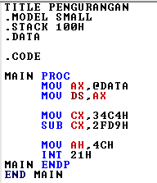
      - Hasil
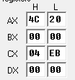
      - Analisis
Disimpan bilangan 34C4(hex) pada register CX kemudian dilakukan operasi pengurangan menggunakan perintah SUB pada register CX dengan bilangan 2FD9(hex) dan hasilnya tersimpan juga pada register CX

  - Buat program untuk mengurangkan data heksadesimal 8A7CD679 - ABCD668. Simpan hasil pengurangan pada data area.
      - Program
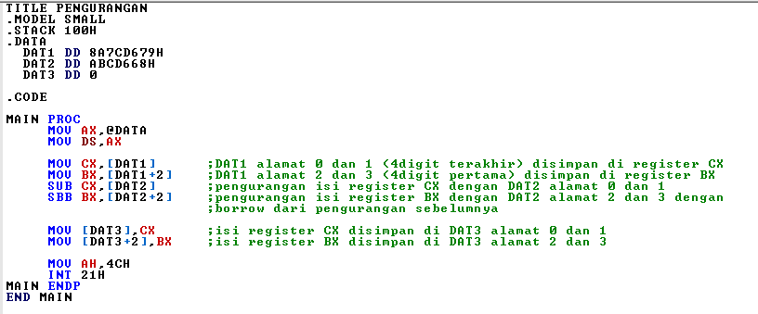
      - Hasil
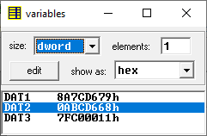
      - Analisis
(pada program)
  - Buat program untuk mengurangkan data desimal 3464-2569. Simpan hasil pengurangan pada reg CX
      - Program
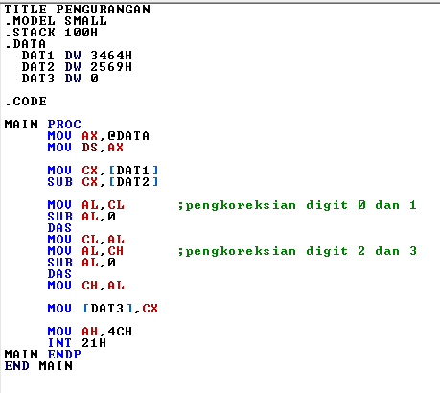
      - Hasil
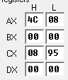
      - Analisis
Dilakukan pengurangan secara biasa atau hexadecimal terlebih dahulu, kemudian setiap 2 digitnya dari belakang dikoreksi dengan menggunakan perintah DAS. Isi register yang akan dikreksi dipindahkan terlebih dahulu ke AL kemudian dilakukan pengurangan dengan 0, lalu digunakan perintah DAS, dan setelah itu dikembalikan ke register semula. Untuk penggunaan DAS harus dilakukan operasi pengurangan terlebih dahulu, maka dari itu dilakukan pengurangan dengan 0. Hasil dari pengurangan disimpan dan dapat dilihat di register CX.

  - Buat program untuk mengurangkan data desimal 84749679-4839668. Simpan hasil pengurangan pada data area.
      - Program
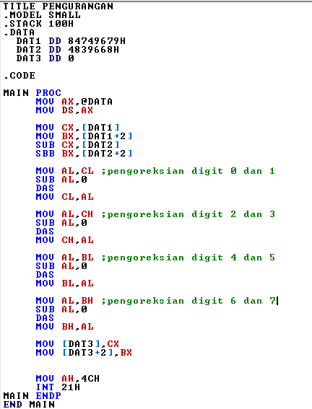
      - Hasil
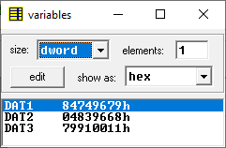
      - Analisis
Dilakukan pengurangan secara keseluruhan pada awal program di register CX dan BX (BX:CX), lalu dikoreksi setiap 2 digit dari belakang. Hasil akhirnya disimpan pada data area variable DAT3

  - Buat program untuk mengurangkan data Oktal 3234-2765. Simpan hasil pengurangan pada reg CX
      - Program
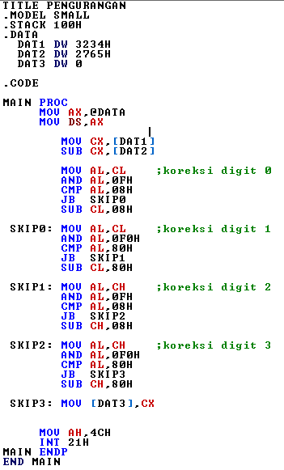
      - Hasil
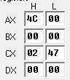
      - Analisis
Dilakukan pengurangan secara keseluruhan pada awal program di register DX. Kemudian dikoreksi satu per satu digitnya dari belakang. Prnsipnya, setiap digit dibandingkan dengan 8, dan jika kurang dari 8, maka dikurang dengan 8. Caranya yaitu isi register dipindahkan ke register AL, digit kedua pada register di AND kan dengan 0F, lalu dibandingkan dengan 08 dan jika lebih dari 08 maka ditambah dengan 08. Digit pertama pada register di AND-kan dengan F0, lalu dibandingkan dengan 80 dan jika lebih dari 80 maka dikurang dengan 80. Pengurangan dilakukan di register asal. Hasil pengurangan disimpan dan dapat dilihat di register asal yaitu CX.

  - Buat program untuk mengurangkan data Oktal 76543215-5745326. Simpan hasil pengurangan pada data area.
      - Program
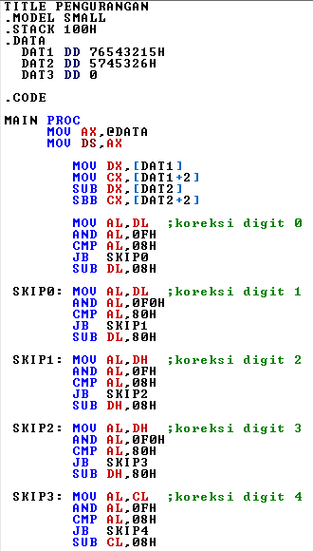
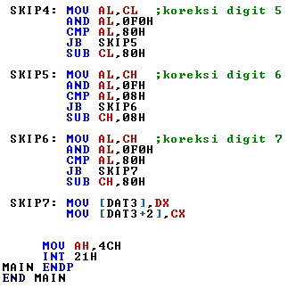
      - Hasil
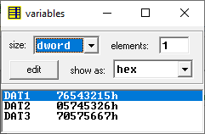

      - Analisis
Pengurangan secara keseluruhan dilakukan pada awal program di register CX:DX. Kemudian dikoreksi dengan cara mengkoreksi satu per satu digit dari digit paling terakhir. Cara pengkoreksian sama seperti pada nomor sebelumnya yaitu prinsipnya dengan membandingkan tiap digit dengan 8 lalu jika lebih, maka digit tersebut dikurang dengan 8.
  - Buat program untuk menyelesaikan operasi bilangan decimal berikut: 1234 + 5678-5432-9999 + 7869 + 4567. Simpan hasil perhitungan pada data area.
      - Program
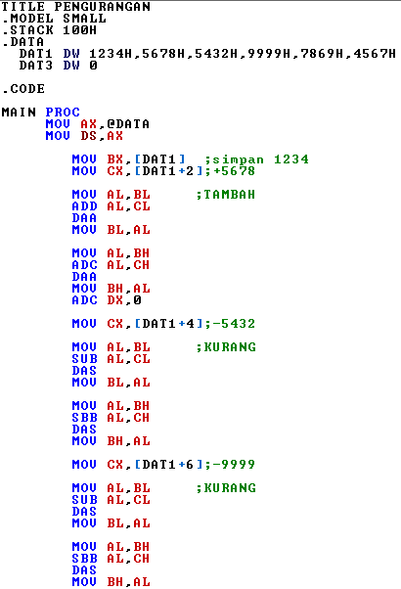
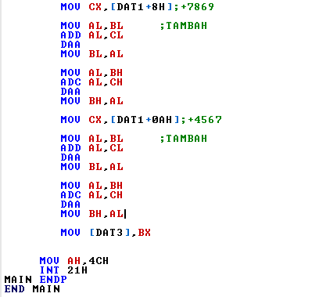

      - Hasil
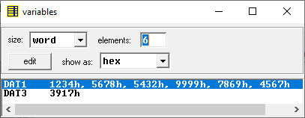
      - Analisis
Bilanga-bilangan yang akan dioperasikan disimpan di data area dengan variable DAT1, untuk bilangan pertama disimpan di register BX dan bilangan kedua disimpan di register CX. Setelah itu dioperasikan tambah atau kurang dan hasilnya disimpan di register BX. Kemudian, bilangan selanjutnya disimpan di register CX dan dioperasikan lagi, begitu seterusnya sampai bilangan dan operasi terakhir. Setiap setelah pengoperasian langsung dilakukan koreksi ke bilangan decimal. Setelah selesai pengoperasian semua, hasil akan tersimpan di register BX kemudian disimpan di data area variable DAT3.
  - Buat program untuk mengubah bilangan heksadesimal 2 digit yang ada pada Reg CL menjadi decimal. Simpan hasil konversi pada Reg DX.
      - Program
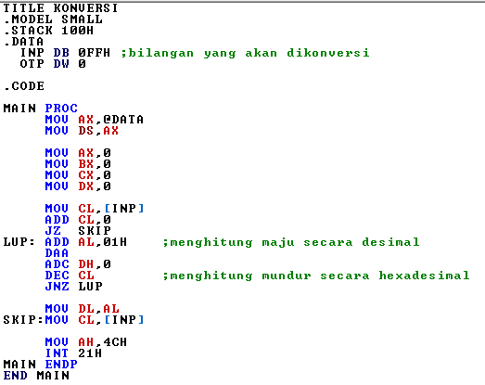
      - Hasil
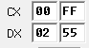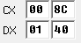
      - Analisis
Untuk mengkonversi dapat digunakan metode dengan prinsip ada 2 perhitungan, yang 1 menghitung maju secara decimal, yang 1 menghitung mundur secara hexadecimal. Sehingga ketika menghitung mundur hexa berhenti akan didapat angka decimal hasil konversiannya. Pada program cara kerjanya yaitu dengan menggunakan loop dimana di loop tersebut ada 2 perhitungan seperti tadi. Untuk perhitungan mundur hexa dapat dilakukan dengan decrement karena emu8086 sudah menghitung secara hexa. Bilangan hexa dimasukkan ke suatu register kemudian di-decrement. Sedangkan untuk menghitung maju secara decimal perlu dilakukan penjumlahan 1 pada register kemudian dikoreksi. Pada program ini digunakan register DL. Loop akan berhenti ketika perhitungan mundur sudah mencapai 0.
  - Buat program untuk mengubah bilangan heksadesimal 3 digit yang ada pada Reg CX menjadi decimal. Simpan hasil konversi pada Reg DX.
      - Program
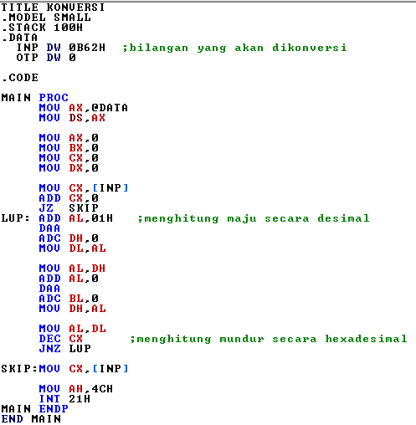
      - Hasil
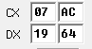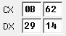

      - Analisis
Pada dasarnya sama seperti pada program sebelumnya, hanya saja register yang digunakan adalah CX dan DX karena membutuhkan setidaknya 3 digit. Selain itu pengkoreksian juga ditambah karena koreksi hanya bisa dilakukan 2 digit, sehingga pengkoreksian pada register DL dan DH dipisah.

KESIMPULAN
- Pengurangan dapat dilakukan dengan SUB atau SBB jika dengan borrow
- Koreksi pengurangan untuk decimal dapat dilakukan dengan perintah DAS
- DAS hanya bisa dilakukan di register AL dan hanya 2 digit. Jika yang dikoreksi banyak digit, maka harus dipisah setiap 2 digit untuk dikoreksi
- DAS hanya bisa digunakan setelah operasi pengurangan
- Untuk mempersingkat dapat digunakan cara yaitu mengurangi di awal terlebih dahulu kemudian dikoreksi tiap 2 digit dari belakang di register AL dan dilakukan operasi pengurangan dengan 0
- Koreksi pengurangan untuk oktal dapat dilakukan dengan cara membandingkan tiap digit dengan 8, jika lebih dari 8 maka digit tersebut dikurang dengan 8
- Koreksi pengurangan untuk oktal dapat dilakukan dengan mengurangi semua diawal kemudian dikoreksi setiap 1 digit mulai dari belakang
- Konversi bilangan dapat dilakukan dengan metode 2 perhitungan, satu menghitung maju secara bilangan tujuan, dan satu menghitung mundur secara bilangan asal

SARAN
- Lebih teliti saat menulis program dan hindari salah ketik saat menulis program
- Pastikan terlebih dahulu hasil penjumlahan sebelum menulis program dan menjalankannya

DAFTAR PUSTAKA
[1] Gischa, S. (2022). Mikroprosesor: Pengertian, Bagian, Fungsi, Karakteristik, dan Contohnya. Retrieved from https://www.kompas.com/skola/read/2022/07/16/180000669/mikroprosesor--pengertian-bagian-fungsi-karakteristik-dan-contohnya
[2] Hidayatullah, S. S. (n.d.). Pengertian Mikroprosesor beserta Fungsi dan Sejarah Mikroprosesor. Retrieved from https://www.belajaronline.net/2021/01/pengertian-mikroprosesor-fungsi-dan-sejarah-mikroprosesor.html?m=1
[3] Suprianto. (2015). Pengertian, Komponen, Fungsi Mikroprosesor. Retrieved from https://blog.unnes.ac.id/antosupri/pengertian-komponen-fungsi-mikroprosesor/
[4] EMU8086 - MICROPROCESSOR EMULATOR. (n.d.). Retrieved from https://emu8086-microprocessor-emulator.en.softonic.com/
[5] Warestika, N. E. (1970). Retrieved from https://novenia10.blogspot.com/2017/04/orkom-praktikum-6.html?m=1
[6] Gunawan, I. (2021). Pemrograman Assembly Mikroprosesor 8086. Retrieved from https://www.academia.edu/53170943/Pem
[7] Unknown. (1970). Retrieved from https://salmanfaris19.blogspot.com/2017/07/bahasa-assembly-menggunakan-emu8086.html?m=1‌

